Когда стоит разговаривать с ребенком о деньгах?

Памятка для родителей
Николаева Л.В., воспитатель
МБДОУ «Детский сад №1 «Маленькая страна»
Обучение ребенка деньгам, это гораздо больше, чем один разговор. Использование реальных жизненных ситуаций и примеров помогут ему понять все на практике. Они будут учиться не только из Ваших слов, но и через свои действия. Вот Вам несколько идей и возможностей, чтобы поговорить с ребенком о деньгах.

Когда он получает подарок.
Когда Ваш ребенок получает подарок на день рождения или другой праздник, это самое прекрасное время, чтобы поговорить с ним об экономии денег. Действительно, получив подарок, ребенок может отказаться от других планируемых покупок и сэкономить некоторые средства. А если это подарок деньгами, так тут сам бог велел. Вы можете помочь своему ребенку спланировать, каким образом он будет экономить и для чего он будет это делать.

Когда Вы пользуетесь банкоматом.
Банкомат — это волшебный ящик, который выдает деньги, когда Вы вводите секретный код. Как бы не так! Но дети думают именно таким образом! И Вам нужно обязательно поговорить с ними о том, что такое банкомат и как он работает. Это отличная возможность поговорить о заработке, экономии и принятии решений о расходах.
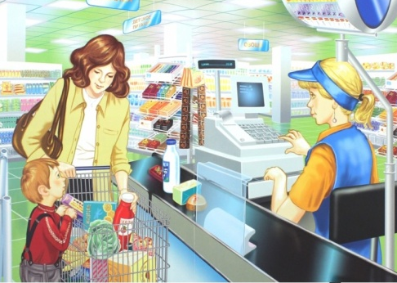
В магазине.
Берите ребенка с собой в походы по магазинам. Это идеальная возможность объяснить ему о составлении бюджета. Расскажите о том, что различные вещи стоят различные суммы. Вы даже можете попросить ребенка помочь Вам сравнить цены и найти самый дешевый вариант.

Оплата счетов и квитанций.
Оплата квитанций, вероятно, не то, что Вы обычно делаете вместе с Вашим ребенком. Тем не менее, это хорошая возможность поговорить с ним о финансовых вещах, которые он принимает, как само собой разумеющееся. Можно говорить о работе и обязанностях, и о том, как Вы оплачиваете эти расходы каждый месяц.
Это также хорошая возможность для разговора с ребенком о различных способах экономии денег, почему это важно и для чего это стоит делать. Например, можете рассказать о том, что нужно выключать свет, когда он покидает свою комнату, это приводит к экономии энергии, а сэкономленные деньги можно будет потратить во время семейного отпуска.

Начинайте учить своих детей финансовой грамотности как можно раньше, в каком бы возрасте они сейчас не были. Чем раньше они узнают эту науку, тем проще им будет принять эти знания в своей голове и использовать их в своей будущей жизни.
Источник: http://tehbizon.ru/finansovaya-gramotnost-u-detej-dajte-rebenku-znaniya-o-dengax/#ixzz5RMwYn4hI

